國立中山大學政治所

碩（博）士論文

Institute of Political cience

National Sun Yat-sen University

Master Thesis

以巨量資料分析取逕罷免選舉的社群媒體動員

——以2020年韓國瑜罷免選舉為例

(英文標題)

研究生：許芝瑄

Lu,Te-Yu

指導教授：劉正山 博士

Dr. Frank C.S. Liu

中華民國 年 月(下行加英文)

(論文審定書放此頁)

(論文公開授權書放此頁)

致 謝

(最後再寫)

摘 要

關鍵詞：(5~7個)維基百科、

Abstract

Keywords：

目錄(之後再編)

(!!!記得最後檢查時第一章開始前的頁碼要以羅馬數字編列!!!)

論文審定書

致謝

中文摘要

英文摘要

1. 緒論
2. 研究動機
3. 研究問題與目的
4. 文獻回顧

第一節 共享知識與弱連結

第二節 維基百科的運作機制與組織維持

第三節 維基百科的特殊定位

第四節 國內兩極化的政治傾向

第五節 政治傳播與Newcomb的ABX模型

第六節 無孔不入的資訊戰

第七節 群眾偏誤

1. 研究方法
2. 主要論述
3. 研究假設與設計
4. 研究方法
5. 選擇變數與資料來源
6. 研究限制
7. 研究發現

第一節

第二節

1. 結論

附錄

參考文獻

圖表目錄(之後再編)

圖次

圖一 研究架構圖

表次

**第一章 緒論**

**第一節 研究動機**

一般人對於維基百科的認知通常為內容嚴謹程度比起大英百科全書來得鬆散的網路百科全書。事實上，維基百科的平台特性早已不侷限於權威知識的單向傳遞，更著重在拉攏群眾加入知識傳播的雙向互動的過程。我國目前為中文維基百科的最大用戶，此平台所提供的資訊時常為民眾的參考依據，也延伸出不少爭議（如：學生作業抄襲其內容……等），由此可見它所提供的內容在國內有一定程度的影響力。

中文維基百科每次躍上國內外媒體版面的原因，幾乎都與政治類條目遭竄改有關，如2020年6月前高雄市長韓國瑜的頁面曾經遭惡搞增設「韓國瑜萬歲」字句、前總統李登輝過世時為了防止歷史爭議導致兩岸網友編輯戰開打，維基百科管理者因此封鎖該頁面長達五天……等。而香港也曾出現不少相關的報導，2020年10月香港大公報曾針對陳彥霖死亡事件條目內容不符事實的批判[1]，內容提到「维基百科之所以不可靠，是因为任何人都能夠修改。」十之八九脫離不了政治事件的結果，讓這個由美國所屬的非營利性組織所管轄的知識交流平台，從原本的立意良善，淪為來自兩岸之間，及國內兩極意識形態網友的戰場，無形之中可能影響閱聽人對於事件的判斷。

　　身處資訊爆炸的年代，某些議題的出現或突如其來受到社會大眾的廣泛關注，通常很容易被大眾質疑背後可能有「這一定是某黨的陰謀」、「所以某人（或公司）到底付了這篇文章多少錢？」等諸如此類的政治操作。因此若要杜絕囈語[2]式的報導，我們必須了解釋放相關消息來源的媒體或公司組織，其內部財務狀況是否能以排除特定利益交換的方式達到自給自足。維基百科創辦人吉米．威爾斯（Jimmy Wales）曾在專訪中表示：「低品質媒體的存在，是源自於仰賴廣告賺取收益，使得使用者的參與度更勝於新聞、資訊本身的品質。」[3]所以媒體在資訊傳播過程中，在利益不衝突的情況下盡可能保持中立的角色。

談到這裡，筆者回頭檢視了維基百科的共編權制度，它讓這個組織能在長期以小額募款維生的情形下，以無形的牽制力維持有效的運作。照常理來說，資料在不被編輯者惡意竄改的情況下，條目的共編次數越多，資料的完整性及貼近事實的程度越高。然而，這個看似優良的共編制度，同時也是最為人詬病的缺點，不少批判性文章直指其內容失去編輯者個人的原創性，且編輯者的匿名性及權責不明，使得資料內容的可信度更增加了不確定性。除此之外，部分政治類條目因國際上的長久爭議，而出現兩岸之間頻繁且無法有效遏止的「編輯戰」。以「中華民國」條目為例，在中文維基百科的編輯次數統計始終年年位居前五名，主要皆來自於中國（大陸）、香港與我國的使用者。

針對上述種種爭議，國內不少意見領袖在面對記者提問關於政治敏感事件在維基百科頁面遭人竄改的採訪時，千篇一律的罐頭式回答中皆會提到一個重點：它是一個任何人都能編輯的平台，言下之意即不須對內容過於認真看待。既然如此，為何我國民眾如此樂於引用維基百科的內容呢？難道台灣之所以成為中文維基百科的最大用戶，並不是因為資訊內容的中立性，而是它廣泛的觸及率，能有效率地傳達有心人士欲宣傳的某些資訊？這點+是很耐人尋味的。

**第二節 研究問題與目的**

隨著網路的普及，資訊能以更低的成本相互傳遞。維基百科身為一個使用率及普及率高的知識平台，以百科全書為主，社群互動為輔，資訊接收的方式大多為主動式查詢，比起具即時性、互動性高的Facebook及Instergram等典型社群網站來說，國內學術上較缺乏相關的研究。然而，目前國內的維基百科編輯者，佔不到國內全體使用者的百分之一，在這種勢力不均的情況下，身為閱聽人的我們有必要仔細檢視維基百科的資訊對於國內的影響力。

如前述研究動機所言，中文維基百科與政治有關的條目很常遭到網友惡搞，而這些有意無意的攻擊並非全然來自於中國（大陸），也有來自於國內的編輯者。任職於編譯發展中心助理研究員邵婉卿曾在2012年透過問卷調查1,113位國內受訪者，並在文章中表示：「當一個名詞的解釋同時出現在傳統百科全書和維基百科中、但內容不同時，令人驚訝的是有56%的臺灣民眾是選擇自己判斷內容」那麼，台灣民眾又是根據什麼標準來判斷維基百科內容的真偽？真的有可能政治歸政治，學術歸學術嗎？

在假訊息、假新聞充斥的我國社會中，國內營利媒體長期呈現意識形態對立的現象早已為常態。民眾位在知識終端的接收方，以理性的角度而言，本來就會對各項訊息抱持程度不一的戒心。以資訊存取方（即接收方）排名的角度觀察，除了我國位居第一外，排名其次是香港、美國，而中國（大陸）則位居後段。但若從編輯次數的數據來看，中國（大陸）卻位居第二名，即使中國（大陸）早以網路審查為由長期限制民眾對於維基百科的使用，似乎無法有效遏止有心人士使用。儘管台灣維基媒體協會為了建立區別，曾呼籲維基媒體基金會官方將中文維基百科分為正式的繁體及簡體二種語言介面，但遲遲未果，依官方的說法是不願侷限條目的發展速度，但仍不排除其中也有政治上的考量。

兩岸之間的維基人通常會依自身對於歷史的見解與認同來撰寫具爭議性的政治類條目，沒有絕對的對與錯，一般使用者普遍難以直接從內容判斷真假。因此，本研究無意著重於探討兩岸各自編輯的內容是否為各說各話，這是維基百科組織內部審查的業務範圍，筆者試圖在假設中文維基百科資訊為客觀中立的條件下，透過本研究來探討國內選民在兩極化的政黨體制中，政治傾向是否會影響他們對於中立資訊的信任程度或判斷？並進一步分析以中文維基百科為例的非營利且中立的資訊開放平台，是否有很大的機會成為假訊息散佈的溫床之一，或反而是一個有利於促進選民放下成見、理性討論的一大契機。

~~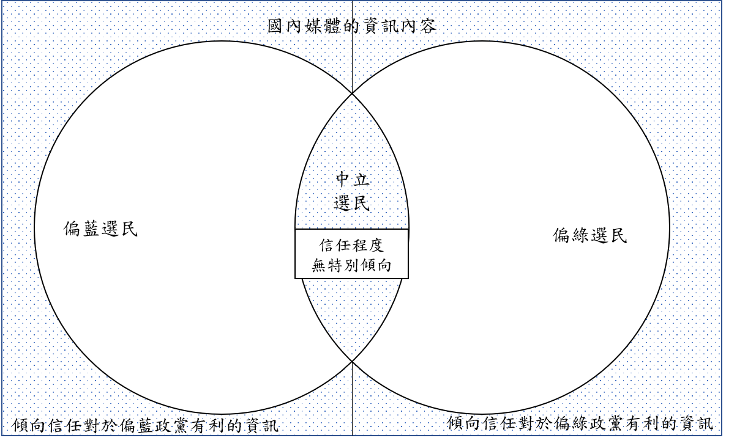~~

（圖一）國內選民立場與國內媒體資訊接收之間的關係圖

**第二章、文獻回顧**

在假新聞、農場文等資訊充斥，帶風向行為氾濫的年代，本文將探討民眾的政治立場對於其接收與判斷資訊內容的影響，以政治立場將以傳統政黨分類為依據，分析在網路資訊平台中立的假設下，民眾對於資訊的判斷能力是否仍會受到其政治立場左右。

第一節、政黨認同

**第一節、共享知識與弱連結**

共享知識（shared Knowledge），最初的意義為兩個系統（或節點）相互連結並存取的裝置，以至於每一系統皆可獲得彼此之間的知識。[4]現多半將此概念運用於工作團隊中，許多企業透過訓練或鼓勵其員工之間進行個人知識和經驗上的交流，藉以轉換為技術上的複製、傳承，及更有效率的生產力。可惜地是，如果我們將企業內的員工視為彼此具有高度關聯性的群體，當這套理論運用在這樣的群體中，就會突顯出一個致命性的弱點——被忽略的利己心，這也是使得共享知識的普及為何始終被認為像是一個烏托邦式的理想。

「當資訊透過弱連結而非強連結散播時，才能觸及更多的人，跨越更廣闊的社會領域。」（Mark S.Granovetter，1973）[5]生活圈的不同，導致對方所握有的資訊比身邊的人更可靠。使用的人數越多，建構出的連結越多，梅特卡夫定律（Metcalfe's law）便是運用此概念來印證一個網路所蘊含的價值，大約是總使用人數的平方。

**第二節、維基百科的運作機制與組織維持**

有趣的是，當維基百科（Wikipedia）這個最代表性的共享知識平台的出現，似乎使這個理想不再如此堅不可摧。現由美國維基媒體基金會（Wikimedia Foundation）所管轄的維基百科，屬非營利性的龐大組織，自2002年成立以來，以自由、開放為組織宗旨，致力於以無國界、參與編輯門檻低的共同編輯模式經營，支持多國語言的功能為其一項特色，使知識可以更快速且無償地分享至世界上各個角落。它集合了傳統百科全書（encyclopedia）、社群網絡，及媒體事務於一身，國人現今使用網路搜尋引擎時，可以經常在網頁置頂處（或頁面右方）看到有關維基百科提供的搜尋結果，特別是那些曾引起社會關注的事件簡史、專有名詞的解釋摘要，及知名人物簡介……等條目。《紐約時報》資深技術通訊員Cade Metz於紀錄片《數字中的真相？》中曾說：「維基百科在某種程度上可以控制人們認為自己所描繪的觀點，是以站在中立的民主國家觀點所描繪的，而不是真正真實的 觀點。」[6]並認為這樣的現象可能成為極端主義散播其思想的有利平台。

維基百科既不僅擁有比傳統百科全書更強大的知識匯集能力，同時也是一個集大眾媒體、網路社群於一身的知識平台，這三者個別的意義都不同，因此定位特殊。透過這些表面上的優勢，能讓使用者快速整合並檢視每個來自不同文化的族群，對同一件事的看法。即便部分接近於農場文的內容遭到外界抨擊，但針對專有名詞的解釋上仍被各國媒體、大眾們頻繁地引用，但其核心的價值仍然是建立在百科全書本身的資訊品質優良與否。

王丹丹曾寫道維基百科組織對其內容質量進行控制的三種方式「一是控制詞條本身，對其進行修改、刪除或者地位的變遷……;二是評分維基基百科中編輯者的表現；……三是在社群中形成信息廣量問題的共識……。」（《維基百科自組主只模式下廣量保證機制分析》，情報科學，第27卷第5期，2009）它的內部審查機制是被動的，亦指除了機器人偵錯的機制外，其他需仰賴人為除錯的部分也得建立在編輯頻率異常、編輯者過往信用、檢舉機制等實質根據上，再進一步針對內容進行修正，在這點上是沒有效率的。但根據Hofstadter,Douglas R.於《Metamagical Themas：Questing for the Essence of Mind and Pattern》(1985 )認為，超理性（superrationlity）的使用者會認為其他使用者也是超理性的使用者，便會做出相同的決定。再者，假定的理性環境下，使用者間與其彼此相互「欺騙」下，相互「合作」可帶來的利益為最大的。因此，當所有的使用者皆有相同認知的情況下，則會所做出集體性的理性合作關係。

**第三節、維基百科的特殊定位**

國內外非營利性組織比起一般國際組織、政府組織，絕大多數的資金來源源自於各界的捐款，往往在金主無利可圖的情況下容易被忽視，迫使組織為了生存只好做出退讓。因此我們不難想像維基百科早期在缺乏資金挹注的情況下，資訊正確的把關上仍是心有餘力不足的。但「無利可圖」這件事似乎隨著維基百科的快速壯大而悄悄有了改變，近年來最大筆的單筆捐款來自於2019年初Google的310萬美元，誰掌握了最多資訊，誰就掌握了世界。非營利組織 Pact 執行長Mark Viso認為，組織突破「無利可圖」困境的要件，就必須讓自己融入業界並形成所謂的第四部門（Fourth Sector）、培養一個共同的價值觀，並處在一個「非完全以盈利為導向，亦非完全以社會影響力為導向」的地位，先求生存，再求改變世界。

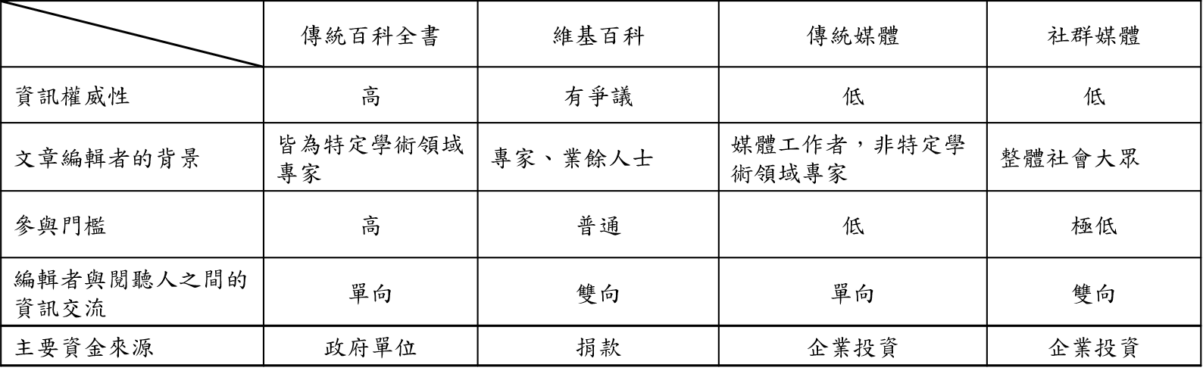

（圖 ）維基百科的特殊定位

然而，秉持內部資訊公開透明、人人可共同編輯的理念，是否就能因此提升並維持大眾對資訊的信任度？為了社會共同利益而成立的組織，應該以一種「良善治理」的方式維持。不僅是維基百科，世界各國政府近年來也以類似的理念在為政府資料開放做努力。而APEC 所界定「良善治理」包含「法制」、「參與」、「透明」、「課責」、「效能」等。（《開放政府資料迎接資料民主新時代》，陳怡君，公共治理期刊第一卷第一期，102年3月，P.156）從上述界定的五項原則中，我們發現維基百科在「法制」及「課責」的規範效力是很薄弱的。

就「法制」而言，維基百科為維基媒體基金會所管，而成立於美國的維基媒體基金會適用該國的法律。就「課責」而言，帳號的停用或註銷可說是現有機制中最嚴厲的懲罰了。好笑的是，維基百科的編輯是可以決定是否以匿名方式進行的，言下之意即擁有言論免責權。它不像一般超國界組織（如：UN）可依據國際法對於違法情事進行裁判，但卻是一個集合全世界使用者的知識、擁有幾十種語言介面的資訊怪獸，且正面臨無法可管、也無力可管的窘境，再次印證了前段所述維基百科大多時候是眾人靠著「共識」和「信任」所維持的鬆散組織。

**第四節、國內兩極化的政治傾向**

**第五節、****政治傳播與Newcomb的ABX模型**

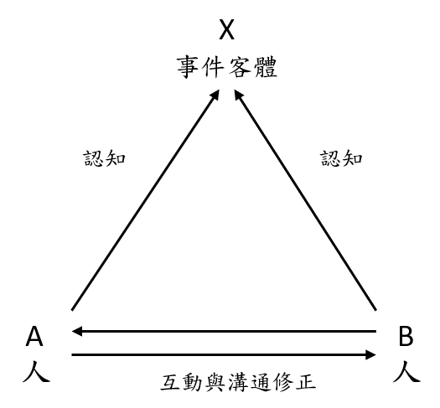

（圖 ）Newcomb的ABX模型

**第六節、無孔不入的資訊戰**

近年來資訊戰成為中國（大陸）對台的主要攻略方式，「透過臺商作為代理人，收買或投資傳媒、教育及其他限制性經濟領域，控制媒體與出版管道，對社會輿論產生引導作用，達到控制思想目的……」（謝茂淞，2015）面對中國（大陸）不曾停止的文攻武嚇，維基百科的誕生，使得國內閱聽人在降低知識取得門檻的同時，也無形中降低了我們對中國（大陸）的警戒心。

**第七節、群眾偏誤**

汲取知識的過程中我們不可能完全仰賴「共識」和「信任」，總要培養些許明辨是非的能力，「達到『看媒體、讀媒體、做媒體』才是真正媒體素養的價值……」（楊雅琪，p.5，2020）這也是本研究極欲針對民眾使用中文維基百科的慣性進行分析研究的重點。與維基百科定位十分接近的莫過於臉書（Facebook）了，差別在於從臉書散佈的資訊沒有像維基百科經過共同編輯頁面的整合，而是一個讓媒體、社群各自發送訊息、人與人之間的資訊介面幾乎開放的平台，也因此有關資安的負面新聞也從未平息，是除了家中長輩以外，目前國內最大的假消息來源之一，而假消息對於國家和社會所造成的傷害尤其在適逢選舉期間特別明顯，為「避免國家藉由管制之名，行打壓言論自由之實」（鍾禛，2018），政府的應對政策亦是一大考驗，但俗話說：「法律是道德的最低底線。」杜絕假消息最根本的解決之道還是得靠民間自身對媒體素養的培養。

在不區分報導類別的情況下，受訪者對於電視新聞、報紙、網路新聞的整體信任程度分別為98%、92%及96%。若聚焦在政治類報導，大多數的受訪者即便表示自己對政治偏向不感興趣，但在「你對電視、廣播、報紙或網路上的政治新聞注意的程度」的量表上，卻是偏高的。有趣的是，問卷題型中，有分別設計兩岸議題、國際新聞、國內政治人物新聞、性平法案相關新聞進行受訪者信賴度測試，卻發現受訪者只有在與性平法案有關的新聞中，會有明顯的信賴度差異，意指他們似乎認為自己較能明辨這是否為一則假新聞。

最後，有66%的受訪者認為自己「不算是瞭解國家最重要的政治議題」，且對於處在資訊唾手可得的年代，有81.4%的受訪者認為「政治人物依據他們的偏好，呈現所謂的『真相』」，同時也有60.5%認為「研究者會依據他們的立場，製造研究結果」。因此，對於新聞報導來說，「真相」或許不是最重要的，因為從問卷結果看來，受訪者對於報導背後的操作其實並非渾然不知，選擇信任的關鍵重點在於訊息的提供者與接收方的意識形態是否接近。

**第三章、研究方法**

**第一節 主要論述**

一般坊間認知民眾之所以不信任維基百科的內容，是因為「人人都可以編輯」，但事實真的如此嗎？還是我們該調整一個說法叫做「因為某些人也可以編輯」？在開始探究國內閱聽人對於中文維基百科政治類條目的認同光譜前，我們得先釐清「人人都可以編輯維基百科，所以大眾不信任其內容」，其中的「人人」到底指的是哪一群編輯者？是指忌憚所有曾編輯過條目的編輯者？還是有特殊背景或政治認同的編輯者？假如是前者，那麼從前述各項資料顯示的高使用率及高普及率比對來看是互相矛盾的，即便發生惡意編輯，維基百科內部的電腦及人工偵錯系統是能發揮一定作用且有效的，因此筆者合理懷疑所謂的「人人」，很有可能指的是後者那群特定的編輯者，且不信任感建立在這群人所編輯的那些具爭議且難以論斷對錯的條目中。

為了應證這項懷疑是否成立，本研究試著從傳統政治傳播研究所使用的民眾政黨傾向擴張成「親中」及「反中」立場作為應變數，探討閱聽者的政治傾向如何影響他們對政治資訊接收後的認知與處理。並將閱聽人所不信任的編輯者區分成「所有編輯者」、「擁有中國（大陸）國籍的編輯者」、「與國內閱聽人政治立場不同的編輯者」三大項，其中「與國內閱聽人政治立場不同的編輯者」，再細分為國內的親中、中立及反中派，也是本研究著重探討的部分。

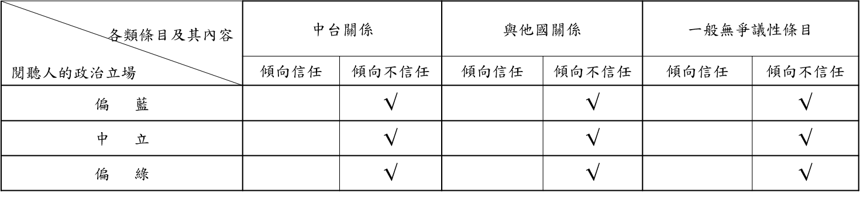

（表一 ）「人人都可以編輯維基百科，因此不信任其內容」字面解釋示意圖

除了將閱聽人對於「人人」的界定範圍進行分析，尚不足以支持筆者認為閱聽人對於維基百科條目內容並非全然不信任的論點，因為閱聽人對於政治類條目資訊的決策，也有可能來自於其他外部因素的考量（例如：頁面排版紊亂）。而這些外部因素不在本次研究涵蓋的範圍內，因此我們需要額外針對政治類條目內容以實驗組及對照組的分類進一步做交叉分析。為了將前述內容更具體的描述，我們從原始字面上的意思：「人人都可以編輯維基百科，因此不信任其內容」，規劃出目前表格呈現的樣貌（如表一），紅色標記處為筆者懷疑的現象，而關於閱聽人對條目資訊的處理態度（即橫向欄位），將在研究設計與架構的章節中詳細說明，本研究希望能透過量化分析進一步應證原始字面上的意思是否為謠言。

**第二節 研究假設與設計**

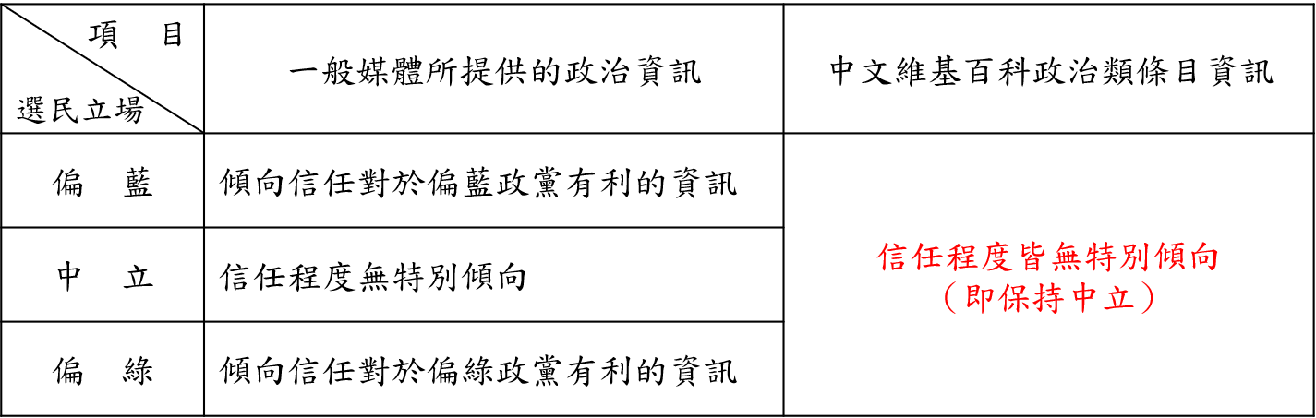

（圖一 ）研究假設

我們可以具體地研究架構圖將「人人都可以編輯維基百科」這句話進行解構與分析。關於「閱聽人對於『人人』的界定範圍」的區分，筆者先前已在主要論述中解釋，本章節將分別針對「所有編輯者」，及「有特殊背景或政治認同的編輯者」，與其個別二個區塊的實驗組及對照組進行說明。

首先，我們比較閱聽人對於「政治類條目」與「一般無爭議條目」（即為大部分人所知的既定事實，如：太陽從東邊升起）等內容的信任程度，與「所有（即不分國籍）編輯者」做對照，藉以釐清在未區分編輯者的國籍的情況下，比起一般無爭議條目，閱聽人是否較不信任政治類條目。接著，將「有特殊背景或政治認同的編輯者」與「國與國之間的政治類條目」的分支進行對照分析。由於「政治」的概念過於廣泛，本研究試圖縮小政治類條目不被閱聽人信任的可能範圍，將觀察的範疇聚焦在中台關係條目，並以我國與他國關係條目作為區分。

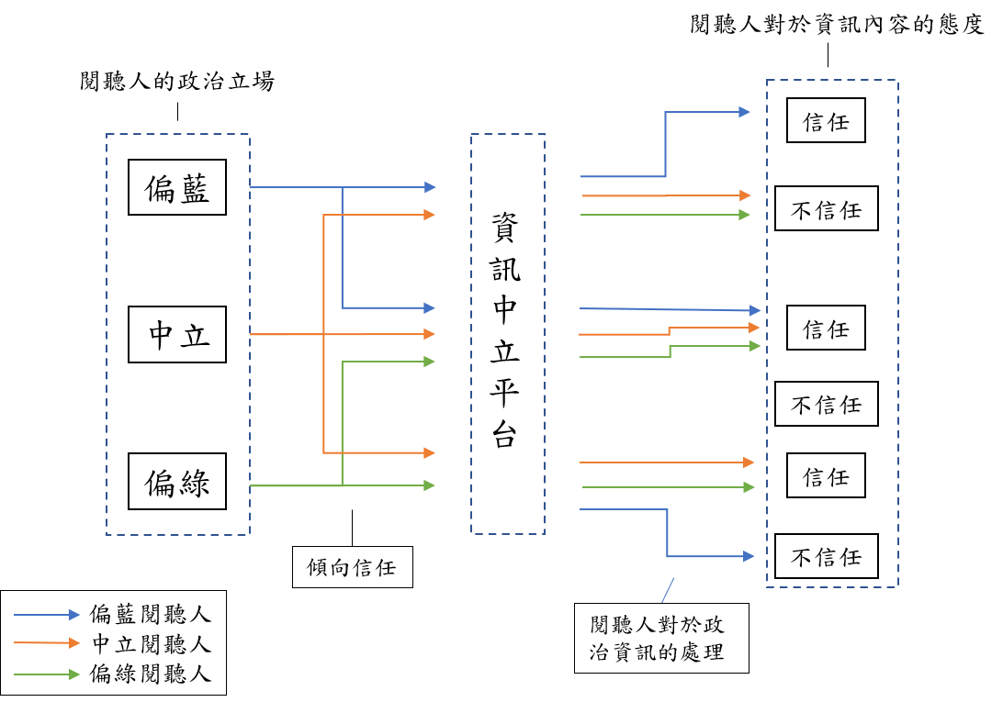

（圖 ）閱聽人立場與信任軌跡

在綜合上述比較之後，即能推論出我國民眾的意識形態，在中文維基百科的政治類條目中，與一般學術類條目之間，是否有出現顯著性的差異。簡言之，國內選民在固有的意識形態下，與非營利且資訊開放平台交流的過程中，是否會對政治類條目較不信任，還是會造成其立場的改變。

**第三節 研究方法**

本研究將透過網路問卷進行為期一個月的調查，內容將設計為三階段題組進行訪問。第一階段為調查國內受訪者對於中文維基百科的觸擊率調查，以及相關背景的認知程度，如：「你知道維基百科最初是由哪個國家的人所創立的嗎？」並在進入下一階段的調查前以補充資料的方式，簡要地將正確資訊傳達給受訪者，以利後續題目能流暢回答。

第二階段開始為受訪者對編輯者的族群偏好，以及一般學術類條目與國內著名的非政治類動態事件條目內容的信任程度，如：某藝人的合約羅生門。第三階段則是運用情境題的設計，透過經貿、歷史、領土、主權四個面向，著重訪問受訪者對於中台關係類條目，及我國與他國關係條目的信任程度和主要原因，用以分析中台之間對於資訊揭露的不信任，是否在某一面向中會有特別顯著的現象。以主權面向為例：「有人建議將維基百科上『中華民國與美國的關係』條目，改為『台灣與美國的關係』，用來對比『中華人民共和國與美國的關係』，你樂見進行這樣的更改嗎？」

**第四節、選擇變數與資料來源**

本研究問卷的資訊對於在分析架構上，欲瞭解國內公民的意識形態對立現象，在如維基百科這樣以非營利、且貫徹自由開放的資訊為經營理念的知識平台中，是否會出現立場改變的現象。之所以造成對立的現象，除了表面上的藍綠兩黨之爭，更重要的是來自於民眾對於我國政府處理與中國（大陸）互動看法上的差異。因此我們將研究的選擇變數設定為國內民眾（即閱聽人）對於中國（大陸）的立場。

確立了研究過程中的選擇變數後，將透過微笑小熊調查小棧進行問卷原始資料蒐集，進行閱聽人在固有的政治立場下，對於與其不同立場的國內編輯者，及政治類條目的看法，最後以交叉分析的方式歸納為對中文維基百科的整體信任程度。

**第五節、研究限制**

本研究主要以我國的維基百科使用者為例，但即便身為中文維基百科的最大用戶群（約56.4%以上），信賴程度的研究結果仍無法全然反映全體中文使用者的真實狀況。

.

**第四章、研究發現**（預期研究成果）

目前中文維基百科對於國內民眾所造成的影響，諸如使用習慣、資訊的可靠程度……等相關數據，來源大多從活躍於平台本身的管理者、資訊提供者（即編輯者）的角度獲取，以編輯次數與品質、領域條目增設落差等數據來評估對於一部百科全書來說，鮮少以閱聽人的角度出發，蒐集相關意見進行相關的數據分析，從中找尋可改善之處，或是根本無從自平台本身改善之處。在一個網路無遠弗屆的現代社會中，人人都是資訊傳遞的節點，也是資訊收受的終點，彼此之間是如同齒輪般相互運轉著的。因此對於資訊品質的窺探，不應只是單向推論。

國內閱聽人對於政治資訊的信任與否，並非全然出自於客觀審核資訊本身的內容，絕大部分是取決於本身的政治立場。而本研究結果發現，即便資訊來源為非以營利為目的、且來自全球不特定人士的客觀中立條件下，這種現象仍是無法被改變的（或是發現其實可以被改變）。透過問卷分析，我們應證了表（一）「人人都可以編輯維基百科，因此不信任其內容」字面解釋示意圖中，紅色標示的部分應重新調整表（二）(預期，也有可能長得跟之前一樣)的樣貌。

（表二）國內閱聽人對於中文維基百科政治與非政治類條目信任程度

由（表二）可得知，與閱聽人（即受訪者）政治立場對立的編輯者，與他們所編輯的條目，無論這些被編輯的條目是否政治類條目，即便完全遵守內容的中立性，也皆會被閱聽人所不信任。我們以下圖的信任軌跡，進行更具體的解釋：

閱聽人的政治立場若為親中，則會傾向信任同為親中立場、或立場中立的編輯者，以及他們所編輯的內容，而政治立場為反中的閱聽人則反之亦然。中立派的閱聽人所呈現的信任軌跡則較其他兩種立場不同，由於無明顯與其意識形態對立的立場，因此比起其他兩種立場的閱聽人，他們會傾向信任（預測，也有可能不信任）中文維基百科的政治與非政治類條目內容。

像維基百科這樣非營利的全球化知識平台，最大的存在目的在於透過全民參與的方式來提供閱聽人正確的資訊，進而提高知識的普及率，讓世界往更良善的目標邁進。平台的聲譽是永續經營的關鍵，而聲譽建立在閱聽人對其內容的信任，這點除了仰賴資訊提供者的相互約束與系統審核外，難以突破的是閱聽人的同溫層（echo chamber）現象，導致他們對政治資訊的接收與處理有所偏頗。根據國內維基人受訪的資料表示，我國目前地方分會因長期缺乏經費及新血導致生存不易，須設法加強行銷的力度。除此之外，曾經有媒體表示維基百科至今仍覬覦中國的龐大市場，在民眾現今仍普遍缺乏主動查證的動力，在一些複雜而需要深入瞭解的重要議題上，一昧仰賴維基百科所提供類似懶人包的初步資訊，難保這個平台在未來有可能成為包裝假訊息的最大溫床。希望本研究能完備現有對維基百科相關研究的不足。

**參考文獻**(尚未整理完)

1. https://reurl.cc/pdj7ma 《小熊有約：後真相、假新聞與閱聽人的角色》問卷結果

2. 《開放政府資料迎接資料民主新時代》（陳怡君，公共治理季刊 ； 1卷1期 (2013 / 03 / 01) ， P156 – 163）

3. 《媒體素養與假訊息防治論壇》（楊雅琪，師友雙月刊 ； 618期 (2020 / 03 / 01) ， P22 – 26）

4. 《論國家對於假消息之管制模式及其規範分析－國際宣言與比較法的觀點》（鍾禛，國立交通大學，2018）

5.《 PRC's Policy toward Taiwan: Perspective of Influence Operations》（謝茂淞Mao-Sung Hsieh，國防雜誌；30卷4期2015,07, 01， P47–66）

6. https://reurl.cc/V6vKvY 《What does the fourth industrial revolution mean for civil society?》（Mark Viso President, Pact.2016 Jan 23）

7.《Superconnect：The Power of Networks and the Strength of Weak Links》（Richard Koch & Greg Lockwood,2010）

8.網路百科與維基百科的大規模調查研究（編譯發展中心助理研究員 邵婉卿，國家教育研究院電子報第59期）

Flanagin, A. J., & Metzger, M. J. (2011). From Encyclpaedia Britannica to Wikipedia. Information, Communication & Society, 14(3), 355‐374.

1. 完整報導參考連結：https://reurl.cc/Md2A13
2. 囈語一詞源自於「呂蒙囈語通周易。」——《拾遺記．卷八》（王嘉 著），意指說夢話，後世逐漸被用來比喻無稽之談。
3. Jon Snow (Interviewer). (2011, January 12). Channel 4 News [Radio podcast]. Retrieved from https://reurl.cc/0O1W5M
4. #### 雙語詞彙、學術名詞暨辭書資訊網（2020）。shared knowledge­­­—知識共享。國家教育研究院。(http://terms.naer.edu.tw/detail/1286396/)

  
5. Mark S.Granovetter（1973）， ‘The Strength of Weak Ties（弱連結的力量）’,American Journal of Sociology 78（6）（May）,pages 1366.
6. 原文：Wikipedia can in a sense control what people think they paint themselves as a democracy with a neutral point of view and neither a true.10:15